**TÊN BÀI DẠY:**

**CHƯƠNG 5: CHÂU ĐẠI DƯƠNG VÀ CHÂU NAM CỰC**

**BÀI 19. CHÂU NAM CỰC**

Môn học/Hoạt động giáo dục: LỊCH SỬ - ĐỊA LÍ; lớp:7

Thời gian thực hiện: …. tiết

# I. MỤC TIÊU

## 1. Về kiến thức

- Trình bày được lịch sử khám phá và nghiên cứu châu Nam Cực.

- Trình bày được những đặc điểm về vị trí địa lí và thiên nhiên nổi bật của châu Nam Cực.

- Mô tả được kịch bản về sự thay đổi của thiên nhiên châu Nam Cực khi có biến đổi khí hậu toàn cầu.

- Phân tích được bản đồ và các hình ảnh vệ tinh châu Nam Cực.

## 2. Về năng lực

- Năng lực chung:

+ Năng lực giao tiếp, hợp tác: sử dụng ngôn ngữ, kết hợp với các công cụ học tập để trình bày thông tin, thảo luận cặp đôi và hoạt động nhóm.

+ Năng lực tự chủ, tự học: chủ động thực hiện các nhiệm vụ của bài học; Khai thác, chọn lọc, thu thập được tư liệu từ các nguồn khác nhau.

+ Năng lực giải quyết vấn đề và sáng tạo: vận dụng các kiến thức và kỹ năng đã học để giải quyết vấn đề thực tiễn.

- Năng lực đặc thù:

+ Năng lực nhận thức Địa lí: phân tích mối quan hệ tác động qua lại giữa các đối tượng tự nhiên và kinh tế - xã hội (mối quan hệ giữa con người với việc khai thác, sử dụng và bảo vệ thiên nhiên ở châu Nam Cực), giải thích các hiện tượng và quá trình địa lí (giải thích được những hệ quả (tích cực, tiêu cực) do con người tác động đến môi trường tự nhiên).

+ Năng lực tìm hiểu Địa lí:

* Sử dụng các công cụ địa lí học: Hình ảnh (điều kiện tự nhiên châu Nam Cực), bản đồ (bản đồ châu Nam Cực), video tác động tiêu cực của biến đổi khí hậu tới châu Nam Cực.
* Khai thác Internet phục vụ môn học: Tìm kiếm, thu thập, chọn lọc và hệ thống hoá được các thông tin địa lí cần thiết từ các trang web về các vấn đề: bảo vệ môi trường, bảo vệ đa dạng sinh học, ứng phó với biến đổi khí hậu.

+ Năng lực vận dụng kiến thức, kí năng Địa lí vào cuộc sống:

* Tìm hiểu tác động của việc băng tan ở châu Nam Cực do BĐKH toàn cầu đối với thiện nhiên hoặc con người trên Trái Đất.
* Viết một đoạn văn ngắn (khoảng 100) từ mô tả tác động của BĐKH đến châu Nam Cực.
* Vẽ một bức tranh với chủ đề kêu gọi bảo vệ môi trường, ứng phó biến đổi khí hậu bảo vệ lớp phủ băng ở Nam Cực

**3. Về phẩm chất**

- Chăm chỉ: Có ý thức đánh giá điểm mạnh, điểm yếu của bản thân, thuận lợi, khó khăn trong học tập để xây dựng kế hoạch học tập. Có ý chí vượt qua khó khăn để đạt kết quả tốt trong học tập.

- Nhân ái: Tôn trọng ý kiến của người khác, có ý thức học hỏi lẫn nhau.

- Trung thực: Tự giác tham gia và vận động người khác tham gia phát hiện, đấu tranh với các hành vi thiếu trung thực trong học tập.

- Trách nhiệm: Có trách nhiệm trong việc thực hiện nhiệm vụ học tập (cá nhân/nhóm). Có ý thức bảo vệ tự nhiên.

**II. THIẾT BỊ DẠY HỌC VÀ HỌC LIỆU**

**1. Chuẩn bị của giáo viên**

- Máy tính, bài giảng Powerpoint.

- Bản đồ châu Nam Cực.

- Phiếu học tập.

- Rubric đánh giá hoạt động nhóm.

- Giấy A0, A1.

- Bút dạ, bút màu, …

**2. Chuẩn bị của học sinh**

- Sưu tầm tranh ảnh, số liệu, thông tin về châu Nam Cực: Lịch sử khám phá châu Nam Cực, vị trí địa lí, điều kiện tự nhiên và tài nguyên thiên nhiên, kịch bản về sự thay đổi thiên nhiên châu Nam Cực khi có biến đổi khí hậu toàn cầu.

- Sách giáo khoa địa lí 7.

- Đồ dùng học tập.

- Giấy note.

- Thiết bị điện tử có kết nối Internet: Máy tính laptop, điện thoại, …

# III. TIẾN TRÌNH DẠY HỌC

**HOẠT ĐỘNG 1: MỞ ĐẦU/KHỞI ĐỘNG**

**a) Mục tiêu:**

- Tạo hứng thú cho người học.

- Gợi mở và kết nối kiến thức, tạo tình huống có vấn đề để học sinh muốn tìm hiểu về châu Nam Cực.

**b) Nội dung:** GV tổ chức trò chơi ***“Vua Tiếng Việt”,*** trả lời các câu hỏi.

**c) Sản phẩm:** HS tham gia trò chơi ***“Vua Tiếng Việt”:*** trả lời 5 câu hỏi liên quan tới chủ đề châu Nam Cực.

**d) Tổ chức thực hiện:**

**- Bước 1: GV chuyển giao nhiệm vụ:**

+ GV tổ chức trò chơi ***“Vua Tiếng Việt”.***

+ Nhiệm vụ: HS hoạt động cá nhân, trả lời các câu hỏi, thời gian suy nghĩ 15 giây.

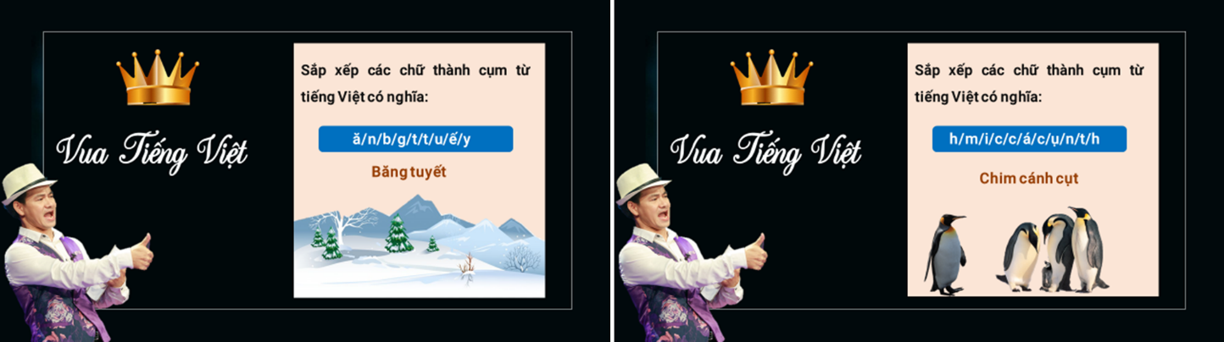

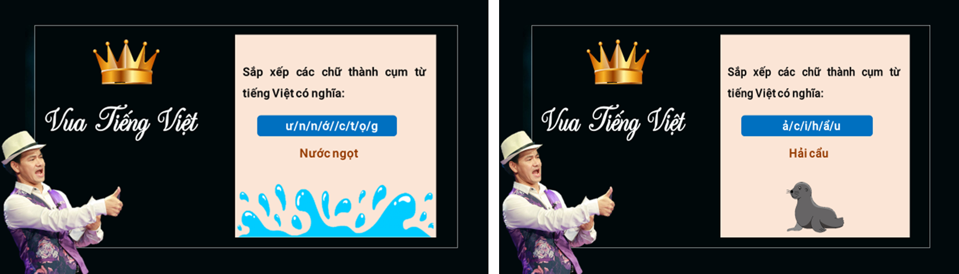

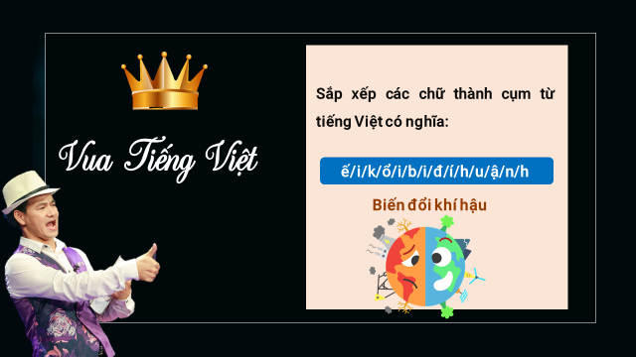+ Thời gian: 10 giây/câu hỏi

**- Bước 2: HS thực hiện nhiệm vụ:** HS thực hiện nhiệm vụ theo sự chỉ dẫn của giáo viên trong thời gian 1 phút.

**- Bước 3: GV tổ chức báo cáo, thảo luận:** GV gọi một số HS trả lời (nên gọi ngẫu nhiên), HS khác nhận xét, bổ sung.

**- Bước 4: Kết luận, nhận định:** GV đánh giá kết quả của HS, trên cơ sở đó dẫn dắt HV vào bài học mới.

*Trong các châu lục trên thế giới, cho đến nay chỉ có một châu lục duy nhất chua có dân cư sinh sống thường xuyên, đó là châu Nam Cực. Nguyên nhân nào khiến cho cả một châu lục rộng tới hơn 14 triệu km2 mà không có con người sinh sống thường xuyên?*

**HOẠT ĐỘNG 2: HÌNH THÀNH KIẾN THỨC MỚI**

**Hoạt động 2.1. Tìm hiểu lịch sử khám phá và nghiên cứu châu Nam Cực**

**(Mảnh ghép lịch sử)**

**châu Âu**

**a)** **Mục tiêu:**

-Trình bày được lịch sử khám phá và nghiên cứu châu Nam Cực

- Biết cách khai thác thông tin SGK, Internet, thực tế (nếu có).

**b) Nội dung:** **Mảnh ghép lịch sử**

HS hoạt động theo nhóm từ 4- 6 người, đóng vai các chuyên gia môi trường, đọc thông tin trong mục 1 và tra cứu thông tin trên Internet để thực hiện nhiệm vụ theo yêu cầu của GV.

**c) Sản phẩm:** Học sinh hoàn thành tìm hiểu kiến thức:

|  |  |  |  |  |  |  |  |  |  |  |  |  |  |  |
| --- | --- | --- | --- | --- | --- | --- | --- | --- | --- | --- | --- | --- | --- | --- |
| **1. Lịch sử khám phá, nghiên cứu châu Nam Cực**   |  |  | | --- | --- | | **Năm** | **Sự kiện** | | 1820 | Phát hiện ra lục địa Nam Cực. | | 1900 | Đặt chân tới lục địa Nam Cực. | | 1911 | Người đầu tiên tới được điểm cực Nam của Trái Đất. | | 1957 | Việc nghiên cứu châu Nam Cực mới được xúc tiến mạnh mẽ. | | 1959 | 12 quốc gia kí “Hiệp ước châu Nam Cực” | | 1997 | Người Việt Nam đầu tiên đặt chân tới Nam Cực. | |

**d) Tổ chức thực hiện:**

**- Bước 1: GV chuyển giao nhiệm vụ:** GV sắp xếp các cặp đôi (có thể để HS tự chọn cặp đôi), đánh số thứ tự và chuyển giao nhiệm vụ:

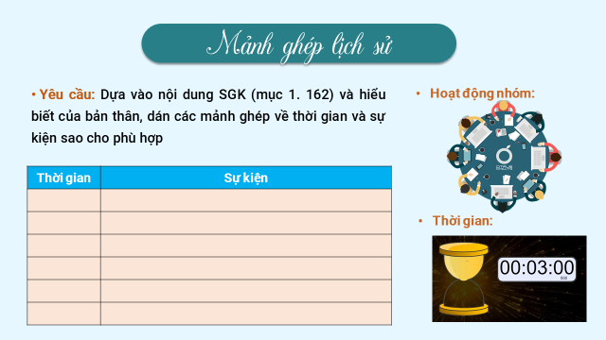

**- Bước 2: Thực hiện nhiệm vụ:** Học sinh tham gia trò chơi ***“Mảnh ghép lịch sử”***, dựa vào nội dung kiến thức SGK – mục 1 để hoàn thành phiếu học tập.

**- Bước 3: Tổ chức báo cáo, thảo luận:**

+ Các nhóm hoàn thành nhiệm vụ.

+ GV đưa ra đáp án.

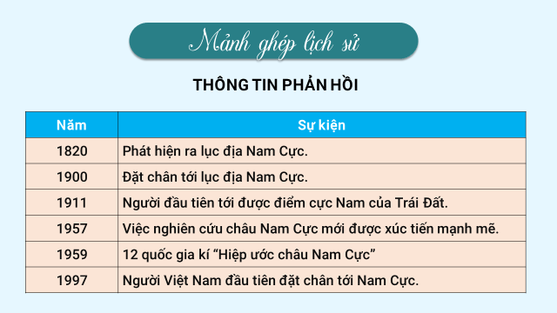

+ Yêu cầu các nhóm chấm chéo theo bảng đáp án.

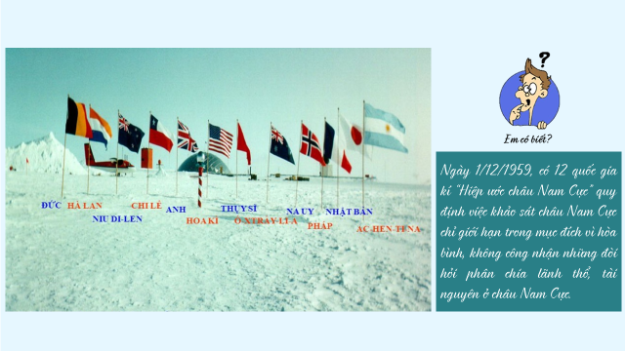+ Mở rộng kiến thức:

GV mở rộng kiến thức về sự kiện 12 quốc gia kí “Hiệp ước châu Nam Cực”: Yêu cầu HS đọc mục “em có biết?”, sau đó GV bổ sung thêm một số thông tin

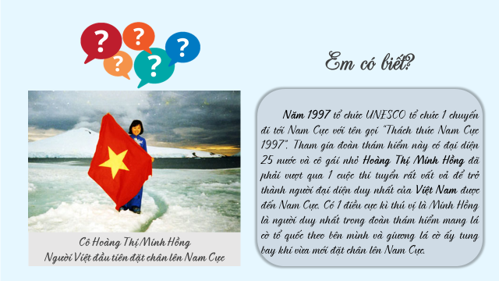GV mở rộng thông tin về người Việt Nam đầu tiên tới Việt Nam. Yêu cầu HS chia sẻ cảm xúc sau khi đọc thông tin.

**- Bước 4: Kết luận, nhận định**

+ GV công bố kết quả chặng 1 “ Mảnh ghép lịch sử”

+ GV nhận xét chung cả lớp và các nhóm.

+ GV chốt lại một số kiến thức cơ bản, chiếu nội dung kiến thức cần ghi vở.

**Hoạt động 2.2: Tìm hiểu về vị trí địa lí của châu Nam Cực**

**(Đi tìm châu Nam Cực)**

**a) Mục tiêu:**

- Trình bày được vị trí địa lí của châu Nam Cực.

- Phân tích được bản đồ và các hình ảnh vệ tinh châu Nam Cực.

**b) Nội dung:** **Đi tìm châu Nam Cực**

- Xác định vị trí địa lí và lãnh thổ của châu Nam Cực trên bản đồ.

- Vị trí địa lí và lãnh thổ ảnh hưởng như thế nào tới khí hậu của châu lục này?

**c) Sản phẩm:** HS hoàn thành tìm hiểu kiến thức:

|  |
| --- |
| **2. Vị trí địa lí**  - Diện tích: Hơn 14 triệu km2 (đứng thứ 4 trong các châu lục trên thế giới.  - Châu Nam Cực nằm trong phạm vi phía nam của vòng cực Nam, đại dương bao bọc xung quanh, cách xa các châu lục khác.  - Châu Nam Cực nằm gần như hoàn toàn trong đới lạnh, vì thế có khí hậu lạnh giá quanh năm. |

**d) Tổ chức thực hiện:**

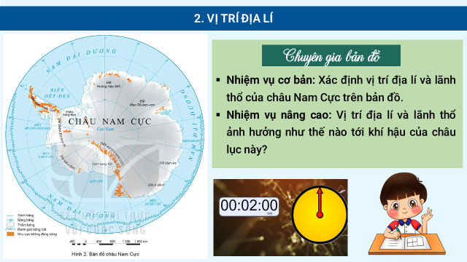**- Bước 1: GV giao nhiệm vụ:**

**- Bước 2: HS thực hiện nhiệm vụ:** HS dựa vào nội dung SGK mục 2 để hoàn thành nhiệm vụ. Lưu ý: Đối với nhiệm vụ nâng cao, HS có thể làm hoặc không làm, tuy nhiên GV nên khuyến khích HS thực hiện cả 2 nhiệm vụ.

**- Bước 3: Báo cáo, thảo luận:**

**+** Giáo viên yêu cầu một số HS lên bảng chỉ bản đồ, kết hợp với trình bày đặc điểm vị trí địa lí của Châu Nam cực và ảnh hưởng như của vị trí địa lí tới khí hậu của châu lục này.

+ Gọi 1 – 2 HS khác nhận xét, bổ sung.

+ Mở rộng kiến thức:

* GV yêu câu HS truy cập trang: [https://www.google.com/](https://www.google.com/?safe=active&ssui=on)
* Tra cứu từ khóa “NAM ĐẠI DƯƠNG”
* Trình bày những thông tin đã tìm kiếm được về NAM ĐẠI DƯƠNG.
* GV bổ sung thông tin nếu HS chưa nói được trọng tâm hoặc còn thiếu.

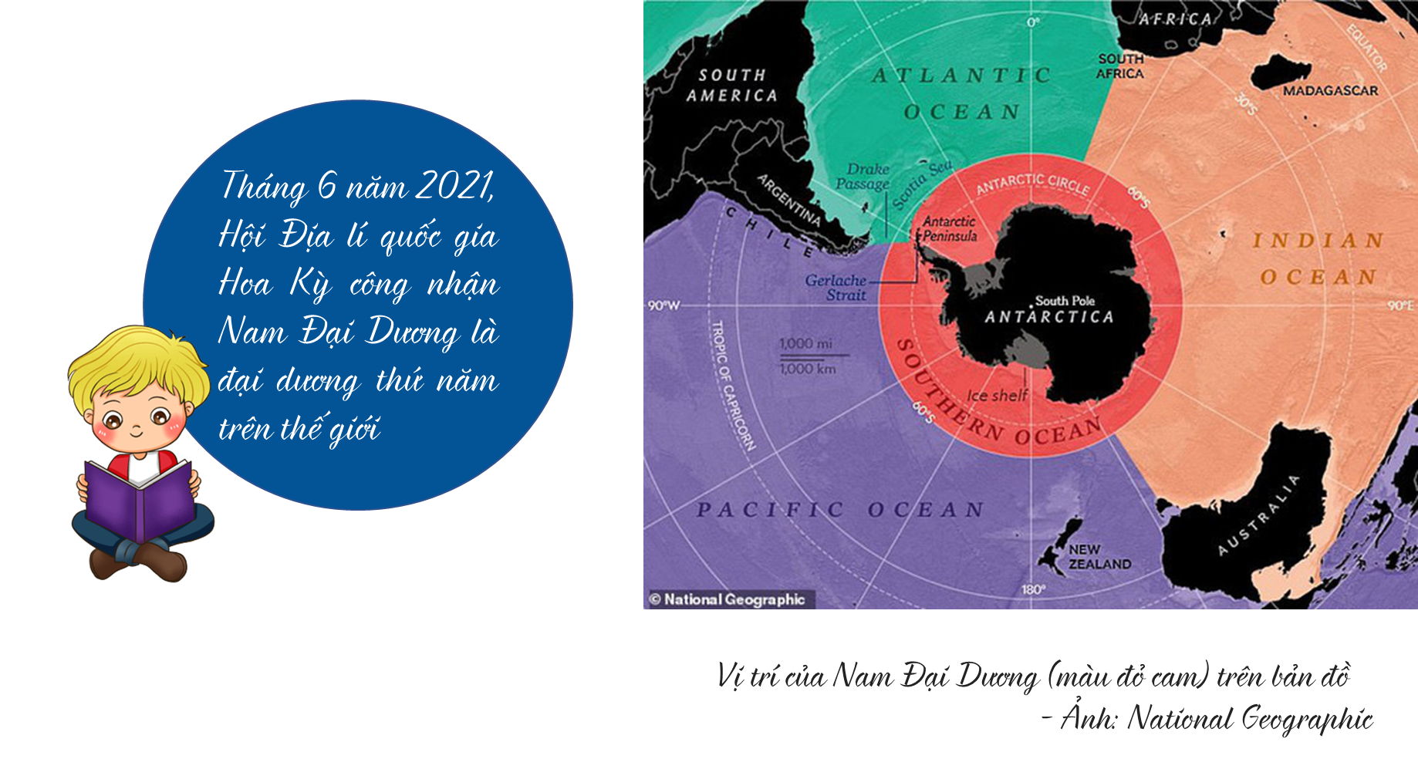

**(xem chi tiết tại:** [**https://bit.ly/3RrydHB**](https://bit.ly/3RrydHB)**)**

**- Bước 4: Kết luận, nhận định:** Giáo viên nhận xét, đánh giá, xếp hạng về việc thực hiện nhiệm vụ của các nhóm, chốt lại một số kiến thức cơ bản.

*Chuyển ý: Tại sao châu Nam Cực không có người dân sinh sống thường xuyên? Chúng ta hãy cùng nhau “****Chinh phục châu Nam Cực”*** *nhé.*

**Hoạt động 2.3: Tìm hiểu về đặc điểm tự nhiên và**

**tài nguyên thiên nhiên châu Nam Cực**

**(Chinh phục châu Nam Cực)**

**a) Mục tiêu:**

- Trình bày được những đặc điểm tự nhiên, tài nguyên thiên nhiên nổi bật của châu Nam Cực.

- Phân tích được các hình ảnh về châu Nam Cực.

**b) Nội dung:** **Chinh phục châu Nam Cực**

+ GV chia lớp thành 8 nhóm, các nhóm hoàn thành phiếu học tập theo phân công.

+ HS dựa vào nội dung kiến thức SGK mục 3 và tra cứu thông tin trên Internet để hoàn thành nhiệm vụ.

**c) Sản phẩm:** HS hoàn thành tìm hiểu kiến thức:

|  |
| --- |
| **3. Đặc điểm tự nhiên và tài nguyên thiên nhiên**  ***a. Đặc điểm tự nhiên***  - Địa hình: Tương đối bằng phẳng, được coi là một cao nguyên băng khổng lồ. Độ cao trung bình lớn nhất trong các châu lục với độ cao hơn 2040m.  - Khí hậu: Lạnh và khô nhất thế giới. Đây là nơi có gió bão nhiều nhất thế giới.  - Sinh vật: Rất nghèo nàn.  ***b. Tài nguyên thiên nhiên***  - Nước ngọt: chiếm 60% lượng nước ngọt trên Trái Đất.  - Các loại khoáng sản: Than đá, sắt, đồng. Vùng thềm lục địa có tiềm năng về dầu mỏ, khí tự nhiên. |

**d) Tổ chức thực hiện:**

**- Bước 1: GV giao nhiệm vụ:**

+ Giao nhiệm vụ:

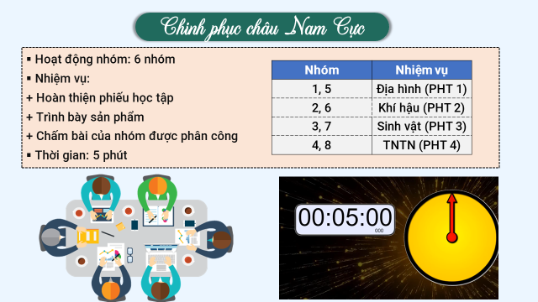

+ Phiếu học tập:

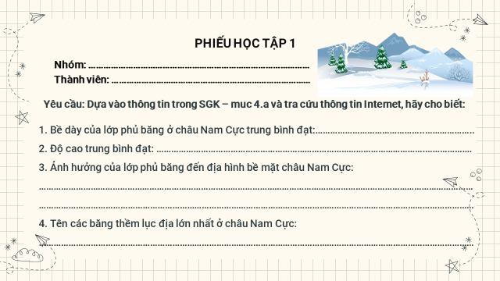

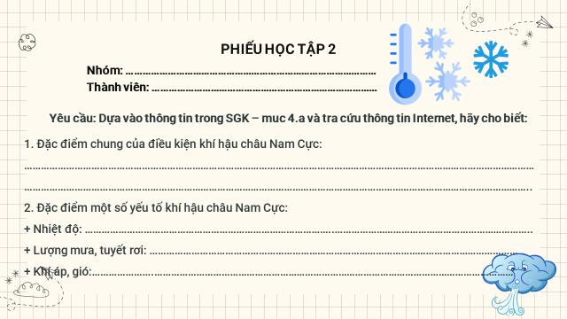

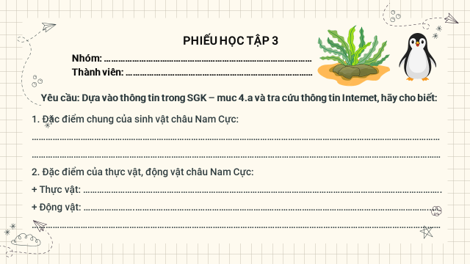

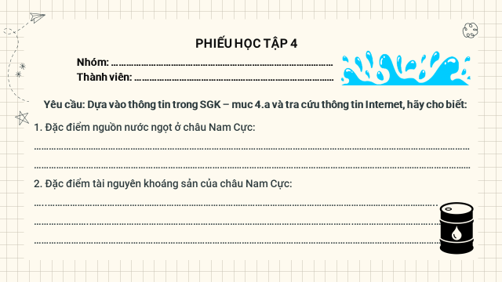

**- Bước 2: HS thực hiện nhiệm vụ:**

+ HS thực hiện nhiệm vụ trong thời gian 05 phút.

+ Giáo viên hỗ trợ giúp đỡ học sinh thực hiện nhiệm vụ.

**- Bước 3: Báo cáo, thảo luận:**

**+** GV yêu cầu 4 nhóm báo cáo sản phẩm trong thời gian 1 phút/nhóm.

+ Nhóm cùng nhiệm vụ còn lại còn lại nhận xét theo nguyên tắc 3 – 2 – 1

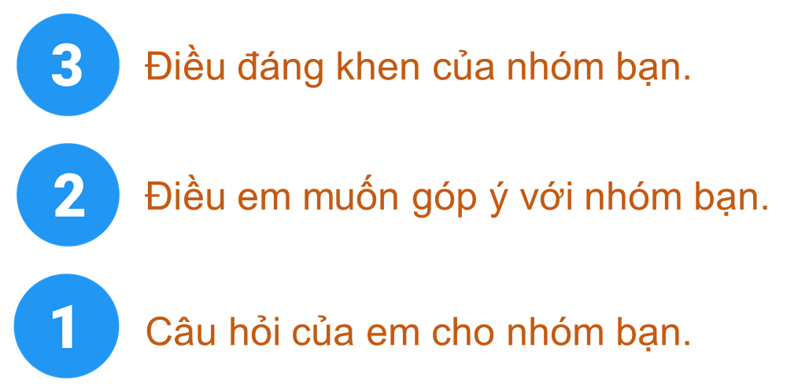

**- Bước 4: Kết luận, nhận định:**

+ Giáo viên nhận xét, đánh giá về việc thực hiện nhiệm vụ của HS và tổng kết.

+ Thông tin phản hổi:

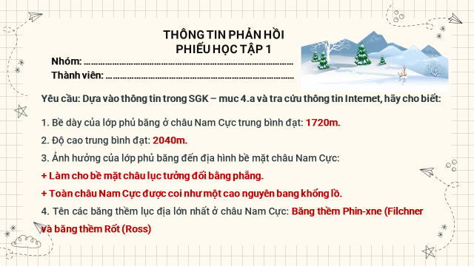

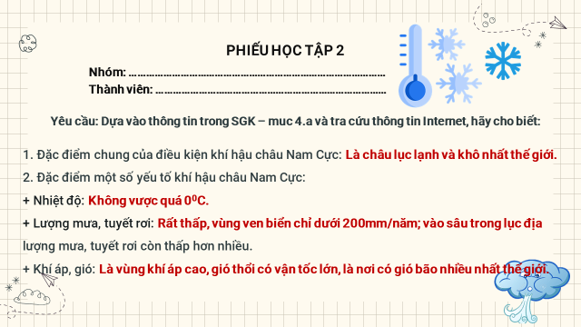

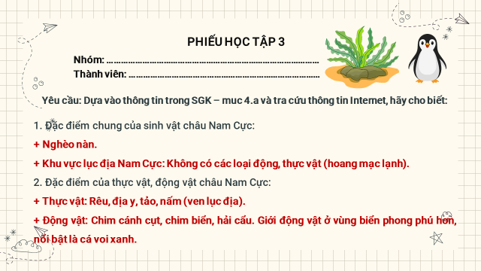

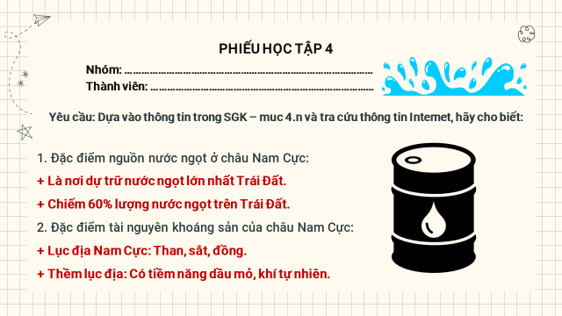

**Hoạt động 2.4: Tìm hiểu kịch bản về sự thay đổi thiên nhiên châu Nam Cực khi có biến đổi khí hậu toàn cầu**

**(Tiếng gọi từ châu Nam Cực)**

**)**

**a) Mục tiêu:**

- Mô tả được kịch bản về sự thay đổi của thiên nhiên châu Nam Cực khi có biến đổi khí hậu toàn cầu.

- Phân tích được bản đồ và các hình ảnh về châu Nam Cực.

**b) Nội dung: Tiếng gọi từ châu Nam Cực**

HS theo dõi Video và hoàn thành nhiệm vụ để tìm hiểu về sự thay đổi thiên nhiên châu Nam Cực khi có biến đổi khí hậu toàn cầu.

**c) Sản phẩm:** HS hoàn thành tìm hiểu kiến thức:

|  |
| --- |
| **4. Kịch bản về sự thay đổi thiên nhiên châu Nam Cực khi có biến đổi khí hậu toàn cầu**  - Đến cuối thế kỉ XXI, nhiệt độ ở châu Nam Cực sẽ tăng 0,5°c, lượng mưa cũng tăng lên, mực nước biển sẽ dâng thêm 0,05 - 0,32 m.  - Hệ quả: Nhiều hệ sinh thái sẽ mất đi nhưng lại xuất hiện các đồng cỏ ở vùng ven biển. Lớp băng phủ ở vùng trung tâm sẽ dày thêm do có nước mưa cung cấp. |

**d) Tổ chức thực hiện:**

**- Bước 1: GV giao nhiệm vụ:**

+ Theo dõi Video, em hãy cho biết:

* Nội dung chính của Video.
* Nguyên nhân.
* Hậu quả.
* Đề xuất giải pháp.

+ HS hoạt động cá nhân.

**- Bước 2: HS thực hiện nhiệm vụ:**

+ HS thực hiện nhiệm vụ trong thời gian 03 phút.

+ Giáo viên hỗ trợ giúp đỡ học sinh thực hiện nhiệm vụ.

**- Bước 3: Báo cáo, thảo luận:**

+ GV yêu cầu 2 HS báo cáo kết quả.

+ Các HS còn lại nhận xét, bổ sung cho nhau.

**- Bước 4: Kết luận, nhận định:** GV nhận xét, đánh giá về thái độ, quá trình làm việc, kết quả hoạt động và chốt kiến thức.

**HOẠT ĐỘNG 3: LUYỆN TẬP**

**a) Mục tiêu:** Củng cố kiến thức về lịch sử khám phá, vị trí địa lí, đặc điểm tự nhiên và tài nguyên thiên nhiên, kịch bản sự thay đổi thiên nhiên châu Nam Cực khi có biến đổi khí hậu toàn cầu

**b) Nội dung:** HS tham gia trò chơi ***“Thử tài hiểu biết”*** *và “****Giải cứu chim cánh cụt”.***

**c) Sản phẩm:** Kết quả bài làm của HS.

**d) Tổ thức thực hiện:**

**- Bước 1: Giáo viên giao nhiệm vụ:**

+ Thử tài hiểu biết:

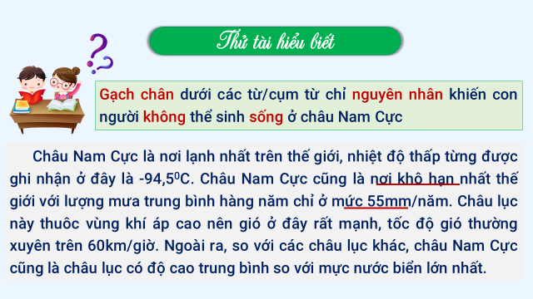

+ Giải cứu chim cánh cụt: HS trả lời 6 câu hỏi trắc nghiệm.

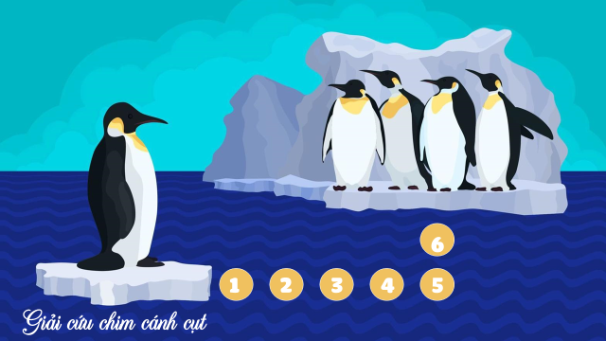

**- Bước 2: HS thực hiện nhiệm vụ:** HS huy động kiến thức đã học và kiến thức của bản thân hoàn thành nhiệm vụ.

**- Bước 3: Tiến hành trò chơi.**

**+ *“Thử tài hiểu biết”:***

* HS hoạt động cặp đôi/cá nhân trong thời gian 2 phút, hoàn thành nhiệm vụ.
* GV gọi 1 cặp HS trả lời, tính điểm cho cả 2 HS.
* 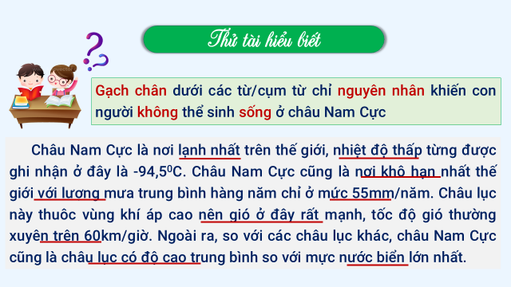GV đưa ra thông tin phản hồi:

**+ Trò chơi “*Giải cứu chim cánh cụt*”**

* Hoạt động cá nhân.
* GV chiếu câu hỏi. HS suy nghĩ trong thời gian 15 giây => Trả lời câu hỏi.
* GV công bố đáp án sau mỗi câu hỏi:

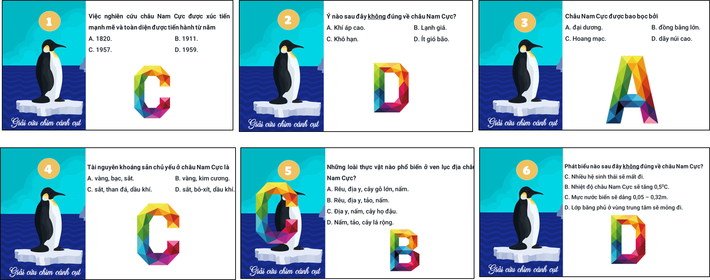

**- Bước 4: Kết luận, nhận định:** Giáo viên nhận xét thái độ, cách làm việc của học

sinh, cộng điểm thưởng cho những HS đạt điểm tốt.

**HOẠT ĐỘNG 4: VẬN DỤNG**

**a) Mục tiêu:** HS có hiểu biết rộng hơn về châu Nam Cực

**b) Nội dung:** HS vận dụng kiến thức đã học, lựa chọn thực hiện 1 trong 4 nhiệm vụ

**c) Sản phẩm:** Bài làm của HS.

**d) Tổ chức thực hiện:**

**- Bước 1: GV giao nhiệm vụ:**

+ Hoạt động cá nhân.

+ Nhiệm vụ:

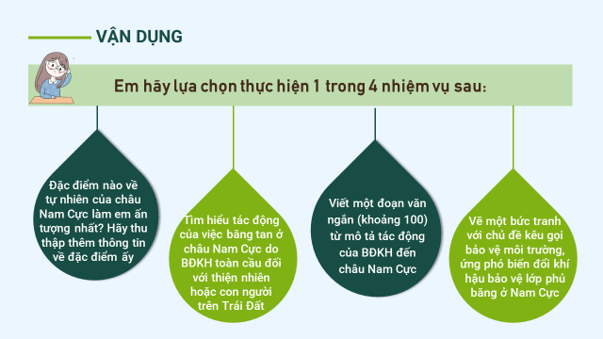

**- Bước 2: Thực hiện nhiệm vụ:** HS thực hiện nhiệm vụ theo cá nhân trong thời gian 5 phút.

**- Bước 3: Báo cáo, thảo luận:**

+ GV gọi 2 - 3 HS trình bày sản phẩm học tập.

+ GV giới thiệu một số sản phẩm tiêu biểu.

**- Bước 4: Kết luận, nhận định:**

+ GV nhận xét kết quả thực hiện nhiệm vụ của HS.

+ Các nhóm đánh giá chéo, sau đó GV sẽ kết luận, ghi điểm cho các nhóm đạt kết quả tốt.

**SUY NGẪM SAU BÀI HỌC**

